………………………………………………… MITTELSCHULE 2025-2026 SCHULJAHR
1. SEMESTER 2. SCHRIFTLICHE PRÜFUNG DER 5. KLASSEN
Name-Nachname: | Klasse: 5/ | Nummer: | Punkte:

- -Ergänze die Lücken! (Boşlukları dil, ülke bilgileriyle tamamla!)5X5=25p

1- Ich bin Eylül. Ich komme aus ……………. … Ich spreche Türkisch.
2- Ich heiße Anja. Ich komme aus Deutschland. Ich spreche .................... .
3- Ich bin Luca. Ich komme aus ................... . Ich spreche Italienisch.
4- Ich bin Gina. Ich komme aus Japan. Ich spreche …………..
5-Ich bin Jun. Ich komme aus…………………..Ich spreche Chinesisch.
- Schreibe die Zahlen! ( Sayıları yazın) (5X3 15P)
14: ________________
17: _________________
16: __________________
20: __________________
Achtzehn: ______________
- Konjugiere die Verben! (Fiilleri çekimleyiniz!) 9×2 18

 | trinken | lernen | sprechen
ich
du
er/sie
- Ordne den Dialog und nummeriere. (Diyaloğu düzenleyip, numaralandırınız!) 7×2 14P
Naja, es geht so. Tschüss, Ekin. Wie geht es dir Ekin?
Hallo, Ich heiße Toprak, und wie heißt du? Hallo, wie heißt du?
1

Gut, danke. Und wie geht es dir Toprak? Tschüss Toprak!
Ich bin Ekin.

- Lies die Texte und ergänze in die Tabelle. (Parçayı okuyup, tabloyu doldurun) 20P.

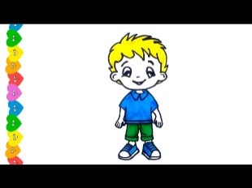
Das ist Rosa. Sie ist 10 Jahre alt. Sie kommt aus Das ist Robert. Er ist 11 Jahre alt. Er kommt Spanien. Sie wohnt in Madrid. Sie spricht Spanisch, aus England. Er wohnt in London. Er spricht Französisch. Englisch, Italienisch.
NAME
ALTER
LAND/HERKUNFT
WOHNORT
SPRACHEN

- Beantworte die Fragen (Sorulara kendine göre cevap ver!) 2×4 8P
-Welche Sprache sprichst du?
………………………………………………………………………..
-Woher kommst du?
………………………………………………………………………..

